第一章 走进物理世界
一、夯实基础
1.下列全是时间单位的是（ ）
A．小时、分钟、秒 B．年、光年、月
C．天、小时、米 D．小时、年、光年
2.下列说法正确的是（ ）[来源:Zxxk.Com]
A．测量长度的常用工具是尺子
B．测量物体长度时，一定要使物体的左边线跟尺的零刻度线对齐
C．测量长度时，要使尺的刻度线紧贴被测物体
D．测量长度时，站在哪个位置方便，就从哪个角度读数
3.要测量1角硬币的厚度且使测量结果误差较小，下列方法中最佳的选择是（ ）
A.刻度尺仔细测量硬币的厚度，求平均值
B.刻度尺多次测量硬币的厚度，求平均值
C.用刻度尺分别测出10个1角硬币的厚度，求平均值
D.用刻度尺测出10个1角硬币叠加起来的总厚度，再除以10，求得一个1角硬币的厚度
4.下列关于科学探究的说法中，不正确的是（ ）
A.科学家们已得出结论就不应该再去怀疑
B.在科学探究过程中，应提倡交流合作的精神
C.对自己的猜想，应设计好相应的实验来加以验证
D.实验时不但要看实验现象，还应认真做好实验记录
二、能力提升
5.测量是科学研究的基础和前提，测量的真实性和精确程度直接决定了研究的成败．在下列关于测量的几种说法中，选出你认为最优的一项（ ）
A．测量前要观察测量工具的量程，以选择合适的测量工具
B．测量前要观察测量工具的分度值，以满足测量精度的要求
C．测量前要观察零刻度，以确定是否有零误差
D．测量前上述三种做法都是必要的
6.由于钢的热胀冷缩，用同一把钢制刻度尺去测量同一块玻璃，在冬天和在夏天的测量结果比较（ ）
A.一样大 B.夏天的测量结果大一些
C.冬天的测量结果大一些 D.无法判定
7.对科学探究中“交流合作”这一环节你的看法是（ ）
A．应该回避，资料保密
B．应该大力提倡，资源共享
C．可有可无，不影响探究
D．有苦难时才要交流
8.一元硬币的外观有银白色的金属光泽，一些同学认为它可能是铁质的，在讨论时，有的同学提出“我们可以先拿磁体来吸一下”，这时，有位同学手拿一块磁铁吸了一下硬币，就“拿磁体吸了一下硬币”这一环节而言，属于科学探究中（ ）
A．论证 B．猜想 C．实验 D．分析
9.乒乓球的直径被加大后，提高了乒乓球比赛的观赏性。玛丽认为直径增加了，乒乓球的弹性减弱了，吉姆认为乒乓球弹性是否减弱必须通过实验来证明，能够证明玛丽的说法是否正确的是（ ）
A．把直径不同的乒乓球掷向竖直墙壁，比较反弹后落地的距离
B．把直径不同的乒乓球抛向地面，比较落地后反弹的高度
C．把直径不同的乒乓球在不同高度由静止释放，比较落地后反弹的高度
D．把直径不同的乒乓球在同一高度由静止释放，比较落地后反弹的高度
三、课外拓展
10.为了探究误差产生的原因，小名和同学做了如下的实验：
（1）找出几把不同的刻度尺（可以是分度值不同，也可以是制作材料不同），从中取出两把不同的刻度尺，将它们的零刻度线对齐，再看看它们的10cm或15cm刻度线是否还对齐；换用其它尺子仿照上述方法再做两次。
（2）在一张白纸上画了一根直线，由几个同学独立测量直线的长度，注意：使用的是同一把刻度尺，并将零刻度对准直线的起点。
现在请回答下列几个问题：
- 15cm的刻度线不再对齐说明了： ；
- 同的人测量的结果的最后一位不完全相同，说明了： ；
③通过上述实验，你认为引起误差的原因有哪些？
11.某同学用如图所示的方法测量细钢丝的直径：将细钢丝的铅笔上紧密排绕32圈后用刻度尺测量，测得这个线圈的长度是__________cm，细钢丝的直径是_________mm。
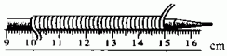
12.每次实心球项目测试，小明同学的成绩总是不理想。他想影响实心球掷得远近的因素到底有哪些呢？为此，他以一支玩具手枪为实验器材进行了以下探究：
（1）熟悉手枪结构：玩具手枪的内部结构中有一根弹簧，弹簧压缩的长度可调节。压缩的弹簧伸长时，将子弹射出。
（2）①提出猜想：在相同条件下，子弹的射程可能和枪管与水平面的夹角有关；
②设计实验，记录数据：他把手枪固定在某一高度后，保持子弹从枪口射出时的速度相同，改变枪管与水平面夹角，用同一颗子弹做了五次实验，记录数据如下：
枪管与水平面的夹角θ | 15° | 30° | 45° | 60° | 75°
子弹落点到枪口的水平距离s/m | 7.5 | 10.1 | 10.9 | 9.2 | 5.3
③分析数据，得出结论：在相同条件下，子弹的射程跟枪管与水平面的夹角有关，夹角在_______左右时，子弹射程最远。小明由此推想：相同条件下，实心球以这一角度掷出，掷得最远。
④交流和评价：第二天，小明与同桌交流探究成果，同桌认真分析小明的实验数据及其得到的结论后，认为他收集的数据还不够充分，同桌的话启发小明对实验方案进行改进，获得了更准确的结论。小明所做的改进是__________________________________________。
（3）完成上述探究后，小明想到影响子弹射程的因素可能还有许多，又提出一个合理的假设．你认为他的假设是：______。小明开始了新的探究…
四、中考链接
13.中华人民共和国的国旗为长方形五星红旗，如图是天安门广场升旗仪式的场景，根据图片提供的信息估测该国旗的宽度，下列数据最接近实际情况的是（ ）
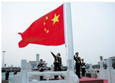
A.1.8m B.3.3m C.4.8m D.5.5m
14.述科学家和其主要贡献连线正确的是（ ）。
A．哥白尼——万有引力
B．伽利略——量子力学
C．牛顿——运动定律
D．爱因斯坦——浮力定律
15.在进行实验与收集证据（或数据）时，要把观察到的重要现象和数据记录下来，在数据记录时，要尊重事实，不要拼凑，还要（ ）
- 不可杜撰
- 美化数据，让数据符合实验的分析
- 把不容易显示出的数据，根据要求添加和制作
D.以上说发都不对[来源:学。科。网]
参考答案
夯实基础
1．【答案】A
2.【答案】C
【解析】A、测量长度的工具是各种刻度尺，此选项错误；B、断了的刻度尺也可以测量物体的长度，可以从某一整格刻线对齐，测量结果要减去前面的数值，此选项错误；C、测量时，刻度尺要放正，不能倾斜，要使尺的刻度线尽量贴近被测物体，此选项正确；D、读数时，视线要与尺面垂直，此选项错误。故选C。
3.【答案】D
【解析】被测物体的长度小于或接近刻度尺的分度值,需要用累积法,A、B、C三个选项不符合题意。因此，本题正确答案是:D;用累积法减小误差。
4.【答案】A
【解析】A、科学家有时得出的结论也有错误的地方，只有经过验证后，才能证明是正确的，不能盲目地运用，错误，与题意相符；B、现在的科学探究都是多学科，多方面的知识探究，一个人不可能掌握所有的知识，也没有那么多的精力去完成，要讲究团队合作精神，正确，不合题意；C、对科学探究我们要提出自己的猜想，并想办法用实验来验证我们的假设和猜想，正确，不合题意；D、探究过程中，我们不仅要认真观察实验现象，同时要做好实验记录，总结规律，得出结论，正确，不合题意。故选A。
能力提升
5．【答案】D
【解析】测量前选择合适的刻度尺要先观察零刻度，以确定是否有零误差，观察期量程和分度值，以满足题目的要求，所以选项A、B、C都是正确的．故选D。
6.【答案】C
【解析】因为钢的热胀冷缩程度比玻璃的大，夏天温度升高，因为热膨胀钢尺的长度变大,所以测量值比玻璃的实际值偏小；冬天因为钢尺的收缩，尺子长度变小，所以测量值比实际值偏大。因此对于同一块玻璃的测量，其冬天的读数比夏天大，所以选项A、B、D都不正确。所以C选项是正确的。
7.【答案】B
【解析】“评估”和“交流合作”环节是探究活动中不可缺少的部分，学生通过“评估”和“交流合作”环节，对探究过程进行再认识，从而发现问题，提出疑问，解决问题，提高探究能力，学生在“评估”和“交流合作”环节中才能体会到科学探究的乐趣，领悟科学探究的思想和精神。故选B。
8.【答案】C
【解析】利用磁铁吸引铁的性质，“拿磁铁来吸一下”这一过程是科学探究中的进行实验环境，所以C选项是正确的。
9.【答案】D
【解析】A、把直径不同的乒乓球掷向竖直墙壁，不能控制球的初速度相同，无法根据反弹后落地距离比较弹性大小，故A错误；B、把直径不同的乒乓球抛向地面，没有控制球的抛出速度相等，不能根据落地后反弹的高度判断弹性大小，故B错误；C、把直径不同的乒乓球在不同高度由静止释放，没有控制高度相等，故C错误；D、把直径不同的乒乓球在同一高度由静止释放，控制了球的初始高度相同，比较落地后反弹的高度，可以判断球的弹性大小，故D正确。
课外拓展
10.【答案】（1）刻度尺刻度线不均匀；
（2）不同人的估计值不同；
（3）测量时估读值因人而不同，误差总是不可避免的，误差由测量工具引起，也由测量的人引起。
【解析】（1）各种测量工具在制造时就存在问题，刻度均有不同程度的不均匀，从而产生了误差。
（2）为测量更加接近真实值，故在测量时要对刻度尺分度值的下一位进行估计，也就产生了误差。
（3）从实验中不难得到，产生误差的原因与测量工具有关，与测量的人估计有关。
11. 【答案】5.00；1.6
【解析】如图所示:细钢丝在铅笔上紧密排绕32圈,测得这些线圈的总长度是5.00cm,细钢丝的直径L=$\frac{5\text{.}\text{00}\text{CM}}{\text{32}}=0\text{.}\text{16}\text{cm}=1\text{.}6\text{mm}$
12. 【答案】45，在45°附近多测几组数据；子弹射程可能与子弹出口时的速度有关。
【解析】由表中的实验数据可知：枪管和水平面的夹角不同时，子弹的射程也不同，当夹角为45°时，射程最远；为获得更准确的结论，可在45°附近多测几组数据；新的猜想：子弹射程可能与子弹出口时的速度有关
中考链接
13.【答案】B[来
【解析】一般升旗手的身高约为1.8m，根据图中情况，国旗的宽度约是升旗手的高度两倍，约是2X1.8M=3.6，故3.3m比较接近实际情况，故B正确。故本题答案为B。
14.【答案】C
【解析】哥白尼提出了日心说；伽利略最早指出力不是维持物体运动的原因；牛顿提出了力学三大定律；爱因斯坦提出相对论。故选C。
15.【答案】A
附件1：律师事务所反盗版维权声明[来源:Zxxk.Com]
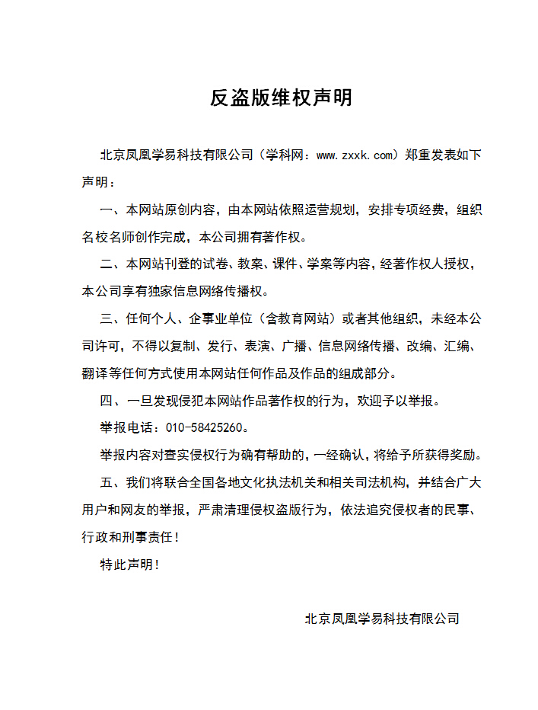
附件2：独家资源交换签约学校名录（放大查看）
学校名录参见：http://www.zxxk.com/wxt/list.aspx?ClassID=3060

